**软件项目管理实验报告填写范例**

**学校内部职工工资系统项目管理(该项目是示例内容，请使用自己的项目替换)**

**1、 项目概述**

**假设学校共有教职工约 1000 人, 10 个行政部门和 8 个系部。 每个月 20 日前各部门要将出勤情况上报人事处, 23 日前人事处将出勤工资、 奖 金及扣**

**款清单送财务处。 财务处于每月月底将教职工的工资表做好并将数据送银行。 每月 初(3 日前将工资条发给各单位。 若有员工调入、 调出、 校内调动、 离退休等数据变化,则由人事处通知相关部门和财务处。**

1. **工作任务**

**《学校内部职工工资管理系统》 是对学校所有职工工资进行管理的系统, 是 学**

**校内部各校区内与各校区间的公用平台。 它要完成学校对所有职工工资信息的 管理,包括计算、 传播、 存储等,以及职工对自己信息的查询操作。 其目的是实现学校内部职工的工资管理,准确的管理职工工资奖金等信息**

1. **整体要求**

**1). 系统要求提供教师工作平台和学生工作平台。**

**2). 系统要求有严格的权限管理,权限要在数据方面和功能方面都有体现。**

**3). 系统要求有可扩充性, 可以在现有系统的基础上, 通过前台就可加挂其他 功能模块。**

1. **系统逻辑模型**

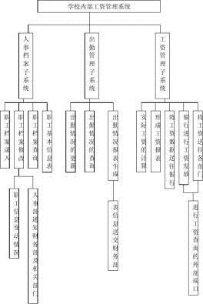

1. **系统功能描述**
2. **职工基本信息管理子系统**

**1) 职工基本信息输入:数据输入,存储**

**2) 建立职工基本信息表:数据集中**

**3) 职工基本信息查询:数据查询**

**4) 职工基本信息修改**

1. **职工出勤信息管理子系统:**

**1) 职工出缺勤信息输入:职工出缺勤信息表**

**2) 职工出缺勤信息查询:查询目 标**

**3) 职工出缺勤信息表的建立:职工出缺勤信息表**

1. **职工工资管理子系统:**

**1) 职工基本工资信息读取:职工基本工资信息表**

**2) 职工实际工资奖金计算:标准工资信息**

**3) 标准工资信息与银行之间的双向传输:标准工资信息**

**4) 工资条对各部门的发放:标准工资信息**

1. **项目里程碑计划**

